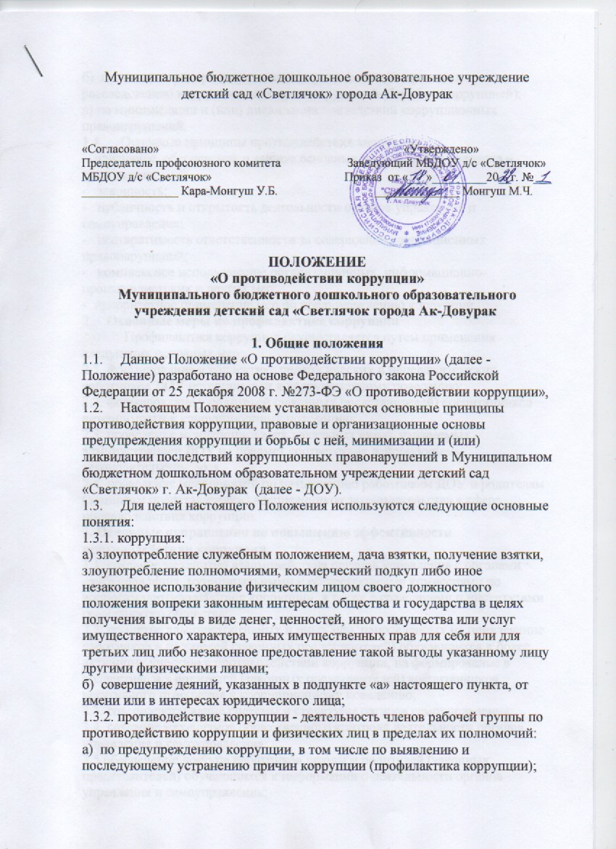

Муниципальное бюджетное дошкольное образовательное учреждение детский сад «Светлячок» города Ак-Довурак

«Согласовано» «Утверждено»
Председатель профсоюзного комитета Заведующий МБДОУ д/с «Светлячок»
МБДОУ д/с «Светлячок» Приказ от «___»_________20__г. №___
________________ Кара-Монгуш У.Б. ______________ Монгуш М.Ч.

ПОЛОЖЕНИЕ
«О противодействии коррупции»
Муниципального бюджетного дошкольного образовательного учреждения детский сад «Светлячок города Ак-Довурак

1. Общие положения
1.1. Данное Положение «О противодействии коррупции» (далее - Положение) разработано на основе Федерального закона Российской Федерации от 25 декабря 2008 г. №273-ФЭ «О противодействии коррупции»,
1.2. Настоящим Положением устанавливаются основные принципы противодействия коррупции, правовые и организационные основы предупреждения коррупции и борьбы с ней, минимизации и (или) ликвидации последствий коррупционных правонарушений в Муниципальном бюджетном дошкольном образовательном учреждении детский сад «Светлячок» г. Ак-Довурак (далее - ДОУ).
1.3. Для целей настоящего Положения используются следующие основные понятия:
1.3.1. коррупция:
а) злоупотребление служебным положением, дача взятки, получение взятки, злоупотребление полномочиями, коммерческий подкуп либо иное незаконное использование физическим лицом своего должностного положения вопреки законным интересам общества и государства в целях получения выгоды в виде денег, ценностей, иного имущества или услуг имущественного характера, иных имущественных прав для себя или для третьих лиц либо незаконное предоставление такой выгоды указанному лицу другими физическими лицами;
б) совершение деяний, указанных в подпункте «а» настоящего пункта, от имени или в интересах юридического лица;
1.3.2. противодействие коррупции - деятельность членов рабочей группы по противодействию коррупции и физических лиц в пределах их полномочий:
а) по предупреждению коррупции, в том числе по выявлению и последующему устранению причин коррупции (профилактика коррупции);
б) по выявлению, предупреждению, пресечению, раскрытию и расследованию коррупционных правонарушений (борьба с коррупцией);
в) по минимизации и (или) ликвидации последствий коррупционных правонарушений.
1.4. Основные принципы противодействия коррупции:
- признание, обеспечение и защита основных прав и свобод человека и гражданина;
- законность;
- публичность и открытость деятельности органов управления и самоуправления;
- неотвратимость ответственности за совершение коррупционных правонарушений;
- комплексное использование организационных, информационно-пропагандистских и других мер;
- приоритетное применение мер по предупреждению коррупции.
2. Основные меры по профилактике коррупции
Профилактика коррупции осуществляется путем применения следующих основных мер:
2.1. формирование в коллективе педагогических и непедагогических работников ДОУ нетерпимости к коррупционному поведению;
2.2. формирование у родителей (законных представителей) воспитанников нетерпимости к коррупционному поведению;
2.3. проведение мониторинга всех локальных актов, издаваемых администрацией ДОУ на предмет соответствия действующему законодательству;
2.4. проведение мероприятий по разъяснению работникам ДОУ и родителям (законным представителям) воспитанников законодательства в сфере противодействия коррупции.
3. Основные направления по повышению эффективности противодействия коррупции.
3.1. создание механизма взаимодействия органов управления с органами самоуправления, муниципальными и общественными комиссиями по вопросам противодействия коррупции, а также с гражданами и институтами гражданского общества;
3.2. принятие административных и иных мер, направленных на привлечение работников и родителей (законных представителей) обучающихся к более активному участию в противодействии коррупции, на формирование в коллективе и у родителей (законных представителей) воспитанников негативного отношения к коррупционному поведению;
3.3. совершенствование системы и структуры органов самоуправления;
3.4. создание механизмов общественного контроля деятельности органов управления и самоуправления;
3.5.обеспечение доступа работников школы и родителей (законных представителей) обучающихся к информации о деятельности органов управления и самоуправления;
3.6. конкретизация полномочий педагогических, непедагогических и руководящих работников ДОУ, которые должны быть отражены в должностные инструкциях.
3.7. уведомление в письменной форме работниками ДОУ администрации и Рабочей группы по противодействию коррупции обо всех случаях обращения к ним каких-либо лиц в целях склонения их к совершению коррупционных правонарушений;
3.8. создание условий для уведомления родителями (законным представителями) воспитанников администрации ДОУ обо всех случаях вымогания у них взяток работниками ДОУ.
4.Организационные основы противодействия коррупции
4.1. Общее руководство мероприятиями, направленными на противодействие коррупции, осуществляют:
- Рабочая группа по противодействию коррупции;
4.2. Рабочая группа по противодействию коррупции создается в начале каждого года; в состав рабочей группы по противодействию коррупции обязательно входят: председатель ППО, представители педагогических и непедагогических работников ДОУ, член родительского комитета.
4.3.Выборы членов Рабочей группы по противодействию коррупции проводятся на Общем собрании работников ДОУ и заседании общего родительского комитета ДОУ, утверждается приказом заведующего ДОУ.
4.4.Члены Рабочей группы избирают председателя и секретаря.
Члены Рабочей группы осуществляют свою деятельность на общественной основе.
4.5. Полномочия членов Рабочей группы по противодействию коррупции;
4.5.1. Председатель Рабочей группы по противодействию коррупции;
- определяет место, время проведения и повестку дня заседания Рабочей группы;
- на основе предложений членов Рабочей группы формирует план работы Рабочей группы на текущий учебный год и повестку дня его очередного заседания;
- по вопросам, относящимся к компетенции Рабочей группы, в остановленном порядке запрашивает информацию от исполнительных органов государственной власти, правоохранительных, контролирующих, налоговых и других органов;
- информирует заведующего ДОУ о результатах работы Рабочей группы;
- представляет Рабочую группу в отношениях с работниками ДОУ, воспитанниками и их родителями (законными представителями) по вопросам, относящимся к ее компетенции;
- дает соответствующие поручения секретарю и членам Рабочей группы, осуществляет контроль за их выполнением;
- подписывает протокол заседания Рабочей группы.
4.5.2. Секретарь Рабочей группы:
- организует подготовку материалов к заседанию Рабочей группы, а также проектов его решений;
- информирует членов Рабочей группы и о месте, времени проведения и повестке дня очередного заседания Рабочей группы, обеспечивает необходимыми справочно-информационными материалами;
- ведет протокол заседания Рабочей группы.
4.5.3. Члены Рабочей группы по противодействию коррупции:
- вносят председателю Рабочей группы предложения по формированию повестки дня заседаний Рабочей группы;
- вносят предложения по формированию плана работы;
- в пределах своей компетенции, принимают участие в работе Рабочей группы^ а также осуществляют подготовку материалов по вопросам заседаний Рабочей группы;
- в случае невозможности лично присутствовать на заседаниях Рабочей группы, вправе излагать свое мнение по рассматриваемым вопросам в письменном виде на имя председателя Рабочей группы, которое учитывается при принятии решения;
- участвуют в реализации принятых Рабочей группой решений и
- полномочий,
4.6. Заседания Рабочей группы по противодействию коррупции проводятся не реже двух раз в год; обязательно оформляется протокол заседания.
Заседания могут быть как открытыми, так и закрытыми.
Внеочередное заседание проводится по предложению любого члена Рабочей группы по противодействию коррупции.
4.7. Заседание Рабочей группы правомочно, если на нем присутствует не менее двух третей общего числа его членов. В случае несогласия с принятым решением, член Рабочей группы вправе в письменном виде изложить особое мнение, которое подлежит приобщению к протоколу. По решению Рабочей группы на заседания могут приглашаться любые работники ДОУ или представители общественности,
4.8. Решения Рабочей группы по противодействию коррупции принимаются на заседании открытым голосованием простым большинством голосов присутствующих членов и носят рекомендательный характер, оформляются протоколом, который подписывает председатель Комиссии, а при необходимости, реализуются путем принятия соответствующих приказов и распоряжений заведующего ДОУ, если иное не предусмотрено действующим законодательством. Члены Рабочей группы обладают равными правами при принятии решений.
4.9. Члены Рабочей группы добровольно принимают на себя обязательства о неразглашении сведений, затрагивающих честь и достоинство граждан и другой конфиденциальной информации, которая рассматривается (рассматривалась) Рабочей группой. Информация, полученная Рабочей группой, может быть использована только в порядке, предусмотренном федеральным законодательством об информации, информатизации и защите информации.
4.10. Рабочая группа по противодействию коррупции:
- ежегодно, на первом заседании, определяет основные направления в области противодействия коррупции и разрабатывает план мероприятий по борьбе с коррупционными проявлениями;
- контролирует деятельность администрации ДОУ в области противодействия коррупции;
- осуществляет противодействие коррупции в пределах своих полномочий:
- реализует меры, направленные на профилактику коррупции;
- вырабатывает механизмы защиты от проникновения коррупции в ДОУ;
- осуществляет антикоррупционную пропаганду и воспитание всех участников воспитательно - образовательного процесса;
- осуществляет анализ обращений работников ДОУ, их родителей (законных представителей) о фактах коррупционных проявлений должностными лицами;
- проводит проверки локальных актов ДОУ на соответствие действующему законодательству; проверяет выполнение работниками своих должностных обязанностей;
- разрабатывает на основании проведенных проверок рекомендации, направленные на улучшение антикоррупционной деятельности ДОУ;
- организует работы по устранению негативных последствий коррупционных проявлений;
- выявляет причины коррупции, разрабатывает и направляет заведующему ДОУ рекомендации по устранению причин коррупции:
- взаимодействует с органами самоуправления, муниципальными и общественными комиссиями по вопросам противодействия коррупции, а также с гражданами и институтами гражданского общества;
- взаимодействует с правоохранительными органами по реализации мер, направленных на предупреждение (профилактику) коррупции и на выявление субъектов коррупционных правонарушений;
- информирует о результатах работы заведующего ДОУ.
4.11. В компетенцию Рабочей группы по противодействию коррупции не входит координация деятельности правоохранительных органов по борьбе с преступностью, участие в осуществлении прокурорского надзора, оперативно-розыскной и следственной работы правоохранительных органов.
4.12. Рабочая группа:
- разрабатывают проекты локальных актов по вопросам противодействия коррупции;
- осуществляют противодействие коррупции в пределах своих полномочий:
- принимают заявления работников ДОУ, родителей (законных представителей) воспитанников о фактах коррупционных проявлений должностными лицами;
- осуществляет антикоррупционную пропаганду и воспитание всех участников воспитательно-образовательного процесса,
5. Ответственность физических и юридических лиц за коррупционные правонарушения
5.1. Граждане Российской Федерации, иностранные граждане и лица без гражданства за совершение коррупционных правонарушений несут уголовную, административную, гражданско-правовую и дисциплинарную ответственность в соответствии с законодательством Российской Федерации.
5.2. Физическое лицо, совершившее коррупционное правонарушение, по решению суда может быть лишено в соответствии с законодательством Российской Федерации права занимать определенные должности государственной и муниципальной службы.
5.3. В случае если от имени или в интересах юридического лица осуществляются организация, подготовка и совершение коррупционных правонарушений или правонарушений, создающих условия для совершения коррупционных правонарушении к юридическому лицу могут быть применены меры ответственности в соответствии с законодательством Российской Федерации.
5.4. Применение за коррупционное правонарушение мер ответственности к юридическому лицу не освобождает от ответственности за данное коррупционное правонарушение виновное физическое лицо, равно как и привлечение к уголовной или иной ответственности за коррупционное правонарушение физического лица не освобождает от ответственности за данное коррупционное правонарушение юридическое лицо.

Принято на Общем собрании работников МБДОУ детский сад «Светлячок» г. Ак-Довурак
Протокол № ___ от «___»__________20__ г.

